
Управление Министерства внутренних дел
Российской Федерации
по городу Сургуту
(УМВД России по г. Сургуту)

ПРЕСС-СЛУЖБА
ул. Маяковского 19, г.Сургут, 628400 тел.: (3462) 76-13-51, 76-15-68; 76-15-26
Е-mail: kim_ep@srg.xmuvd.ru, kechaa@srg.xmuvd.ru, uvdpressa@admsurgut.ru

23.01.2017г.
ОРИЕНТИРОВКА
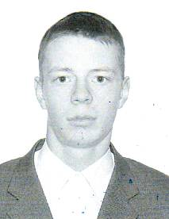 | ОУР УМВД России по г. Сургуту разыскивается без вести пропавший Романов Михаил Владимирович, 03.08.1995 года рождения, уроженец г. Сургут, Тюменской области, который с 12.01.2017 года не сообщает о своем местонахождении.
Приметы: на вид 20 лет, рост 170 см, худощавого телосложения, европейский тип лица, глаза карие, лицо овальной формы, волосы прямые светло-русые стрижка короткая.
Был одет: Шапка черного цвета, синяя спортивная куртка, кофта с капюшоном серого цвета, джинсы черные, трико синего цвета по бокам с тремя полосками в виде лампасов, туфли черные кожаные.
Всем кому что-либо известно о местонахождении Романова Михаила сообщить по
т. 76-16-24, 76-16-23, 76-17-15, 76-17-14, 76-14-11, 611790 или 02 (102)

Пресс-служба УМВД России по г.Сургуту

